VELKOMMEN TIL

ÅRSMØTE I NORDBY MENIGHET
Søndag 14. april, ca. kl. 12.30
etter gudstjeneste og kirkekaffe
på Nordby menighetssenter

Saksliste:

- Godkjenning av innkalling og saksliste
- Valg av møteleder, referent og to personer til å undertegne protokoll
- Årsmelding 2023
- Regnskap 2023
- Budsjett 2024
- Belysning menighetssenteret
  - Innmeldt sak – belysningen er for dårlig bl.a ved korøvelser
- Eventuelt

Med vennlig hilsen
Nordby menighetsråd

Olav Aardalsbakke Hanne Stensrud
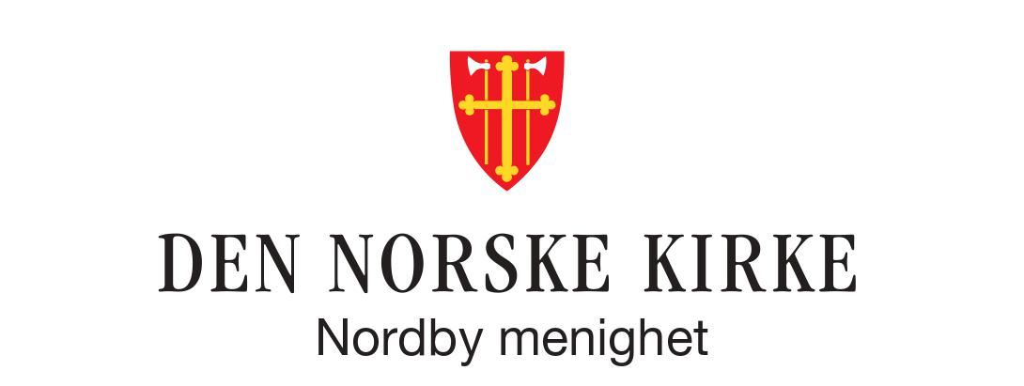
leder saksbehandler

